МЭРИЯ ГОРОДА НОВОСИБИРСКА

ПОСТАНОВЛЕНИЕ

От 27.12.2017 № 5760

О внесении изменений в постановление мэрии города Новосибирска от 13.12.2016 № 5685 «О подготовке проекта межевания территории квартала 02-02 в границах проекта планировки центральной части города Новосибирска»

В связи с изданием постановления мэрии города Новосибирска от 20.10.2017 № 4765 «О проекте планировки и проектах межевания территории центральной части города Новосибирска», в соответствии с Градостроительным кодексом Российской Федерации, Федеральным законом от 06.10.2003 № 131-ФЗ «Об общих принципах организации местного самоуправления в Российской Федерации», решением Совета депутатов города Новосибирска от 24.05.2017 № 411 «О Порядке подготовки документации по планировке территории и признании утратившими силу отдельных решений Совета депутатов города Новосибирска», руководствуясь Уставом города Новосибирска, ПОСТАНОВЛЯЮ:
1. Внести в постановление мэрии города Новосибирска от 13.12.2016 № 5685 «О подготовке проекта межевания территории квартала 02-02 в границах проекта планировки центральной части города Новосибирска» следующие изменения:
1.1. В наименовании, пункте 1 цифры «02-02» заменить цифрами «010.03.02.01».
1.2. В пунктах 2, 3:
слова «документации по проекту» заменить словом «проекта»;
цифры «02-02» заменить цифрами «010.03.02.01».
1.3. В пункте 4, подпункте 5.2 цифры «02-02» заменить цифрами «010.03.02.01».
1.4. В подпункте 5.3:
слова «документации по проекту» заменить словом «проекта»;
цифры «02-02» заменить цифрами «010.03.02.01».
1.5. Приложение 1 изложить в редакции приложения к настоящему постановлению.
2. Департаменту строительства и архитектуры мэрии города Новосибирска разместить постановление на официальном сайте города Новосибирска в информационно-телекоммуникационной сети «Интернет».

3. Департаменту информационной политики мэрии города Новосибирска обеспечить опубликование постановления.
4. Контроль за исполнением постановления возложить на заместителя мэра города Новосибирска – начальника департамента строительства и архитектуры мэрии города Новосибирска.
Мэр города Новосибирска | А. Е. Локоть

Устьянцева
2275462
ГУАиГ
Приложение
к постановлению мэрии
города Новосибирска
от 27.12.2017 № 5760

СХЕМА
границ территории квартала 010.03.02.01 в границах проекта планировки
центральной части города Новосибирска

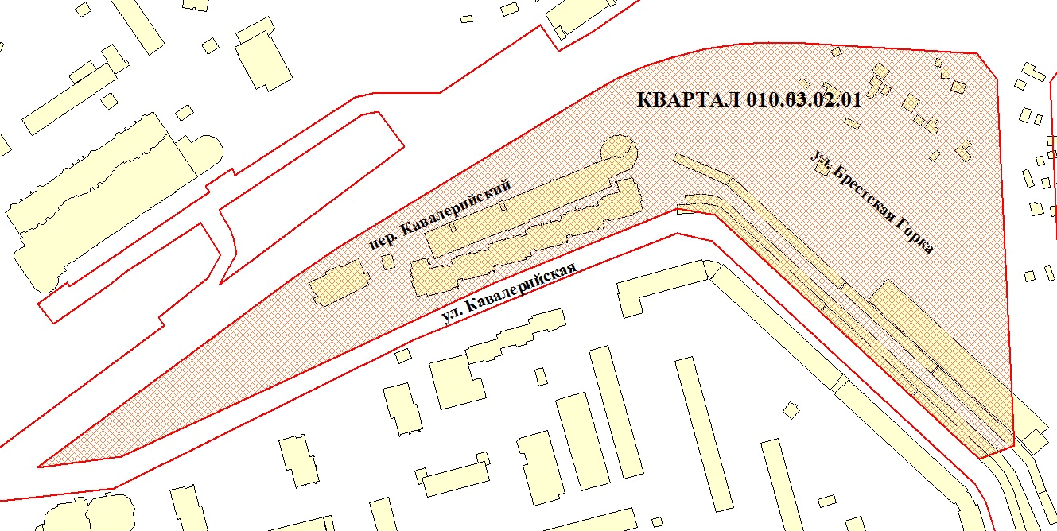

Площадь территории – 6,99 га

______________

